**ИНТЕЛЛЕКТУАЛЬНАЯ ИГРА ПО ИНФОРМАТИКЕ «ИНФОГАЛАКТИКА»**



**ЗАДАНИЯ ДЛЯ 3-КЛАССА**

**(ноябрь, 2019 г.)**

|  |  |  |
| --- | --- | --- |
|  |  |  |

**КОД**

|  |  |  |  |  |  |  |  |  |  |  |
| --- | --- | --- | --- | --- | --- | --- | --- | --- | --- | --- |
| **1** | **2** | **3** | **4** | **5** | **6** | **7** | **8** | **9** | **10** | **Общий балл** |
|  |  |  |  |  |  |  |  |  |  |  |

Дорогой друг! 2019 год в нашей стране объявлен годом театра. Сегодня мы предлагаем тебе заглянуть за кулисы театра, прикоснуться к его волшебному миру, а может и узнать что-то новое.



***Задание № 1 (2 балла)***  По последним буквам изображенных предметов собери слово, и ты узнаешь, как назывались первые актёры на Руси в 11 веке*.*

*(буквы запиши под картинками)*

|  |  |  |  |  |  |  |  |
| --- | --- | --- | --- | --- | --- | --- | --- |
| https://i.pinimg.com/originals/0c/20/cc/0c20cccd2dd5bd585ba4b27be05c9133.png | https://slide-share.ru/image/339780.jpeg | https://naurok.com.ua/uploads/files/241501/70925/75690_html/images/70925.001.jpg | https://i.pinimg.com/originals/3d/56/a9/3d56a9501909020d5c9d3a2f3f03625f.jpg | https://i.ya-webdesign.com/images/win-clipart-windo-4.jpg | https://img3.stockfresh.com/files/l/lady-luck/m/61/9282509_stock-vector-samovar-with-traditional-russian-ornament-isolated-on-white-background-vector-cartoon-close-up-illu.jpg | https://avatars.mds.yandex.net/get-pdb/197794/f95bff47-f2a6-45e8-b2ba-32e08cd6407f/s1200 | https://cdn.pixabay.com/photo/2016/03/31/19/21/eat-1294946_1280.png |
|  |  |  |  |  |  |  |  |

***Задание № 2 (2 балла)*** В средние векановость о скором театральном представлении приносил в города гонец. Какой информационный процесс он осуществлял? *Обведи цифру правильного ответа.*

|  |  |
| --- | --- |
|  | 1) хранение |
| 2) передача |
| 3) создание |
| 4) обработка |

***Задание № 3 (3 балла)*** Буквы русского алфавита закодированы символами псевдографики

|  |  |  |  |  |  |  |
| --- | --- | --- | --- | --- | --- | --- |
|  | Расшифруй слово, и ты узнаешь, какой вид театрального искусства появился в России в 1673 году.   |  |  |  |  |  | | --- | --- | --- | --- | --- | | **+** | C:\Users\Мамбергер О.В\AppData\Local\Microsoft\Windows\Temporary Internet Files\Content.Word\1.jpg | C:\Users\Мамбергер О.В\AppData\Local\Microsoft\Windows\Temporary Internet Files\Content.Word\1.jpg | C:\Users\Мамбергер О.В\AppData\Local\Microsoft\Windows\Temporary Internet Files\Content.Word\1.jpg | C:\Users\Мамбергер О.В\AppData\Local\Microsoft\Windows\Temporary Internet Files\Content.Word\1.jpg |   Ответ:___________________ |

***Задание № 4 (3 балла)***  Более 1700 лет назад в Китае появился театр теней, актёрами были плоские (вырезанные из бумаги марионетки). В 2000 году зародилось новое течение театра теней, в котором вместо марионеток, танцоры. Тень можно рассматривать как плоское изображение трехмерного объекта. Найди на рисунке тень мальчика. *Обведи цифру правильного ответа.*

**

***Задание № 5 (4 балла)*** Ещё одна разновидность театрального искусства – театр кукол, зародился в Древнем Египте. А сейчас в магазинах продаются игрушки, которые надеваются на руки. С их помощью можно играть кукольные спектакли. Хочешь узнать, как называются такие куклы? Двигайся по стрелкам, начиная с ячейки (4;4), собери слово. *Запиши ответ.*

|  |  |  |  |  |  |  |  |  |  |  |  |  |  |  |
| --- | --- | --- | --- | --- | --- | --- | --- | --- | --- | --- | --- | --- | --- | --- |
| **7** | ю | о | и | т | ю | у | у |  |  |  |  |  |  |  |
| **6** | б | к | ы | ь | з | м | п |  |  |  |  |  |  |  |
| **5** | к | ф | к | й | щ | н | ъ |  |  |  |  |  |  |  |
| **4** | я | п | а | м | н | п | о |  |  |  |  |  |  |  |
| **3** | н | п | е | б | р | с | т |  |  |  |  |  |  |  |
| **2** | ь | ы | т | э | я | х | ц |  |  |  |  |  |  |  |
| **1** | ч | в | г | е | м | ч | ш |  |  |  |  |  |  |  |
| **0** | **1** | **2** | **3** | **4** | **5** | **6** | **7** |  | **Ответ:____________________** | | | | | |

***Задание № 6 (4 балла)*** Для того чтобы спектакль был интересным и зрелищным на сцене устанавливают специальные декорации. Рассмотри внимательно рисунок, догадайся, для какой сказки приготовили сцену, определи какой из представленных планов правильный. *Обведи цифру правильного ответа, запиши название сказки*.

|  |  |  |  |
| --- | --- | --- | --- |
| C:\Users\Мамбергер О.В\Desktop\0b69ebcdd59370ca3b4069ac1ad52d2e.jpg | 1 | 2 | 3 |

**Ответ:__________________________**

***Задание № 7 (4 балла)*** Актерам в автомобиле необходимо доехать до театра. Посмотри на схему дороги со знаками запрета проезда и определи, по какому пути водитель сможет добраться до цели. *Обведи цифру правильного ответа.*

|  |
| --- |
| 1) 1-2-4-8-10-11;  2) 1-2-4-7-10-11;  3) 1-2-4-7-8-10-11;  4) 1-4-7-10-11. |





***Задание № 8 (4 балла)*** Чтобы стать актёром театра нужно обладать богатым воображением. Проверь себя, к каждой строчке стихотворения подобрана картинка, определи, какие из картинок являются отрицанием того, что описывается в стихотворении. *Запиши ответ.*

1. В понедельник кто рожден, добрый, медленный, как слон.
2. Кто во вторник – непоседа.
3. В среду – насмешит соседа
4. Кто в четверг – похож на солнце.
5. В пятницу как царь в оконце.
6. Кто в субботу попадёт – сам и спляшет, и споёт.
7. У рожденных в воскресенье – под кроватью привидение!

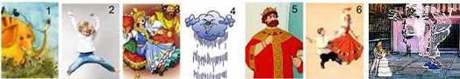 Ответ:_____________

***Задание № 9 (5 баллов)*** В городе Томске, для того чтобы попасть в Театр юного зрителя нужно пройти по следам



Выберите верную последовательность действий для прохода в театр.

*Выберите правильный ответ:*

|  |
| --- |
| 1. Сначала бежать, потом идти |
| 2) Сначала постоять, потом идти, потом прыгать на одной ноге |
| 3) Сначала постоять, потом попрыгать на одной ноге, потом идти |
| 4) Сначала попрыгать на одной ноге, потом стоять, потом идти |
|  |

***Задание № 10 (19 баллов)***  Перед тобой афиша Театра юного зрителя им. А. Вампилова. Внимательно рассмотри её и ответь на вопросы.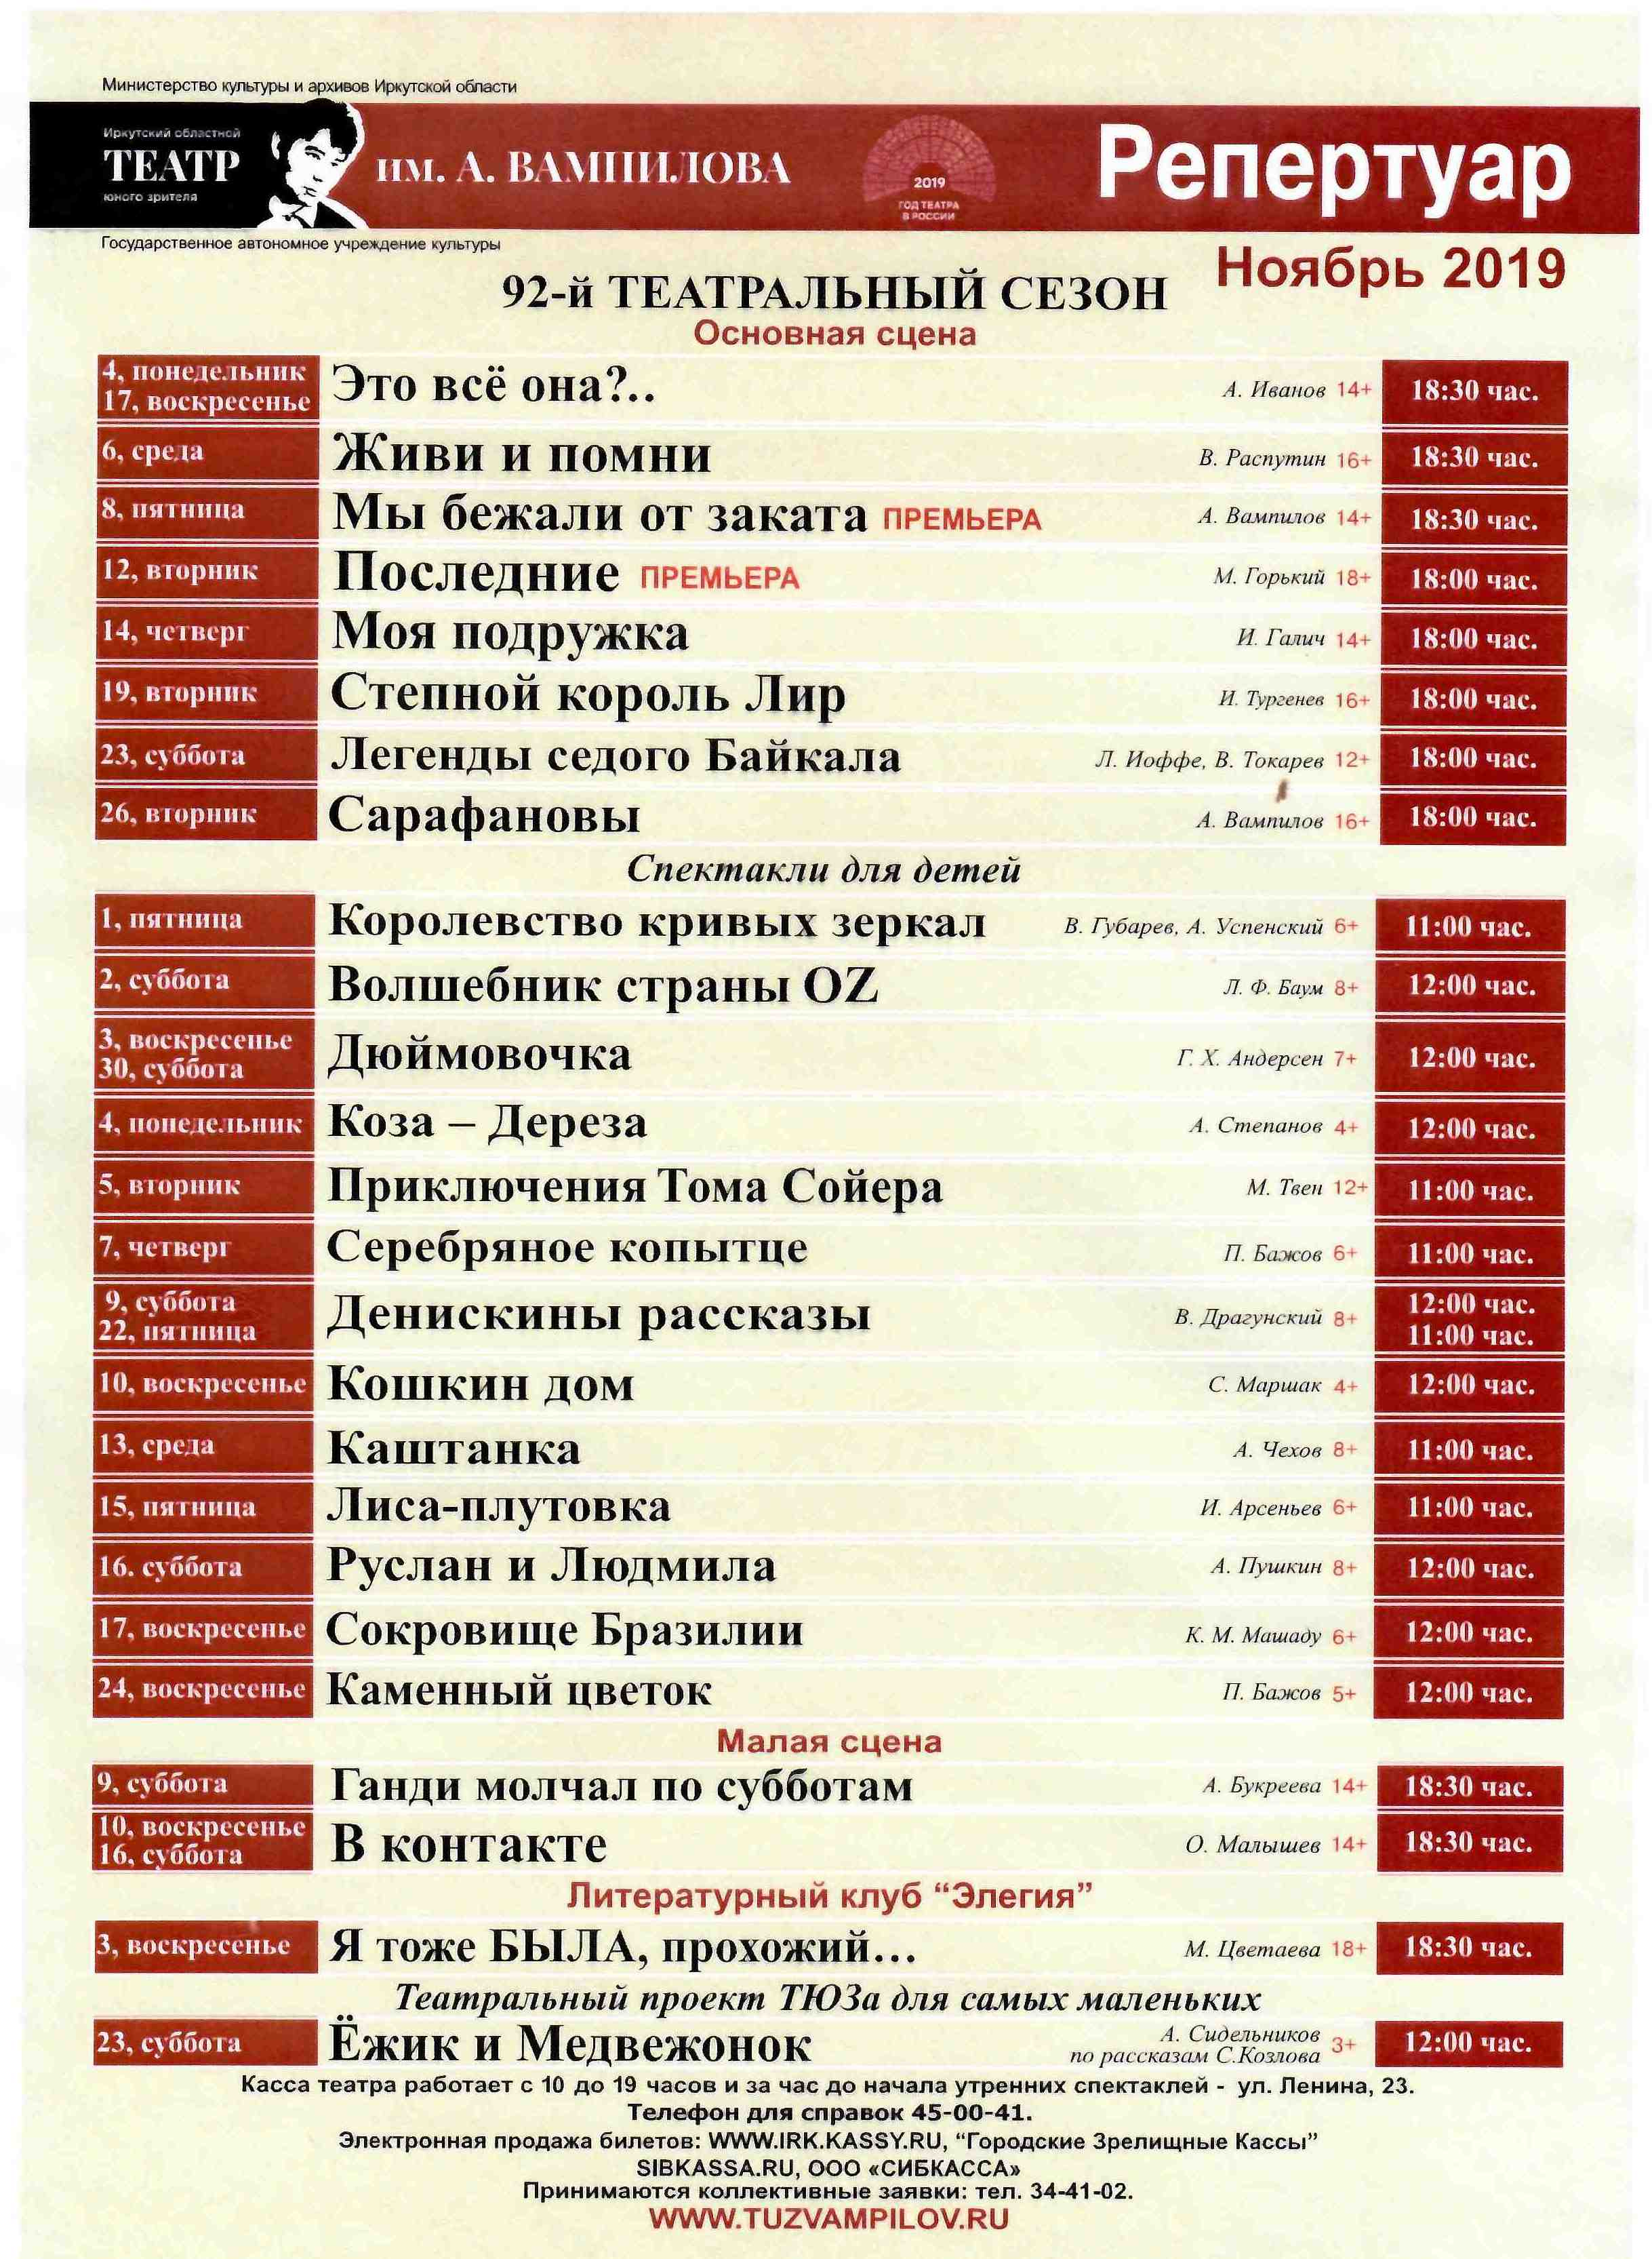

1. Запиши адрес театра

____________________________

1. Какой театральный сезон

театр работает?

____________________________

1. Сколько сцен в театре?

____________________________

1. Как работает касса театра?

____________________________

1. Запиши телефон кассы

____________________________

1. У театра есть свой сайт,

найди и обведи его на афише

____________________________

1. В какие дни недели

проходят спектакли?

________________________________________________________

1. Премьеры каких

спектаклей были в этом

месяце?________________  
____________________________  
____________________________

1. Какой спектакль будет

в театре сегодня?  
____________________________

1. На какие спектакли ты

бы посоветовал сводить

малышей до 5 лет?

**____________________________**____________________________________________________________________________________________________________________________________________Почему ты выбрал эти спектакли?______________________________________________

СПАСИБО за работу!